2. pielikums
Ādažu novada pašvaldības
28.09.2022. lēmumam Nr. 448
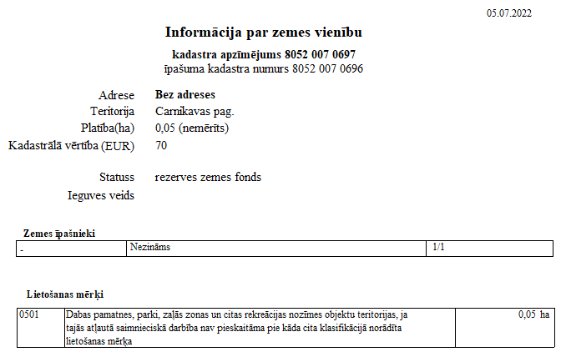
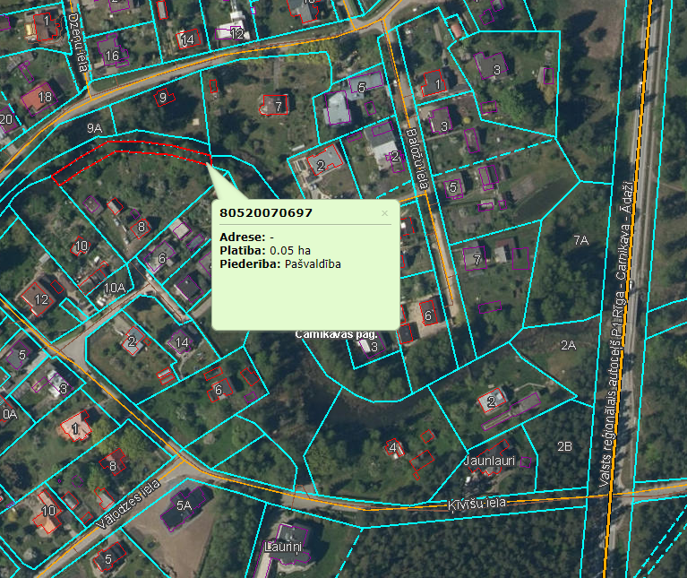
Ortofotokarte (Autors:©Latvijas Ģeotelpiskās informācijas aģentūra,2013-2021)
Nekustamā īpašuma valsts kadastra informācijas sistēmas dati,2022.gads
Valsts adrešu reģistra informācijas sistēmasdati,2022.gads

Sagatavoja: Pašvaldības Nekustamā īpašumu nodaļas
Nekustamā īpašuma speciāliste
Guna Cielava

